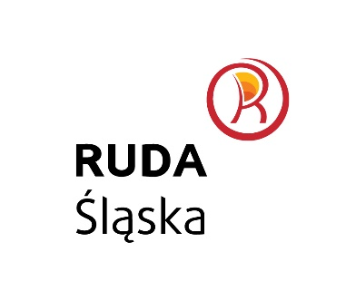
Karta zgłoszenia
w konkursie 65 książek na 65 lat Rudy Śląskiej
Po zapoznaniu się z Regulaminem, zgłaszam do udziału w konkursie:

imię i nazwisko: ................................................................................

adres e-mail:

telefon kontaktowy: .

Akceptuję zasady i warunki konkursu wskazane w Regulaminie konkursu, w tym potwierdzam zapoznanie się z informacją o przetwarzaniu danych osobowych.

Data i czytelny podpis: ..........................................................

Wyrażam zgodę na przetwarzanie przez Organizatora konkursu moich danych osobowych
zawartych w niniejszej karcie zgłoszenia, w celu wyłonienia zwycięzców konkursu, ogłoszenia listy zwycięzców i przekazania nagród.
Zgoda jest wymagana w celu udziału w konkursie.

Data i czytelny podpis: ..........................................................

Zgody opcjonalne (nieobowiązkowe):
Wyrażam zgodę na przetwarzanie przez Organizatora konkursu oraz rozpowszechnianie mojego wizerunku utrwalonego na zdjęciu wykonanym w ramach przyznanej nagrody na stronie internetowej oraz profilach społecznościowych Organizatora w celach promocyjnych związanych z konkursem.

Data i czytelny podpis: ..........................................................

Wyrażam zgodę na przetwarzanie i upublicznienie mojego wizerunku utrwalonego przez Organizatora podczas wystawy podsumowującej konkurs, która odbędzie się w Miejskiej Bibliotece Publicznej - Stacji Biblioteka 15 maja 2024 r.

Data i czytelny podpis: ..........................................................

